活動名稱 | 103學年度第2次保護智慧財產權宣導及執行小組會議
活動時間地點 | 104年06月17日(三)上午12:10-12:30，法民七樓會議室
主持人 | 葛校長自祥
主講人 | 黃資圖長俊宏
主辦單位 | 資圖處
協辦單位 | 無
活動對象及人數 | 小組會議成員及資圖處人員共12人
活動目的 | 依本學年各單位提列之103學年度工作項目進行成果報告
活動方式 | 召開會議
活動內容 | 103學年度各單位工作成果報告及提案討論
活動分工 | 組 別 | 姓 名 | 工作要項
活動分工 | 行政組 | 許淑秋 | 會議及成果記錄
活動分工 | 行政組 | 林琨峰 | 活動照片記錄
活動成果(三張照片)
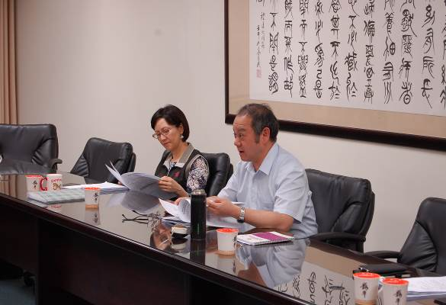
葛校長自祥主持
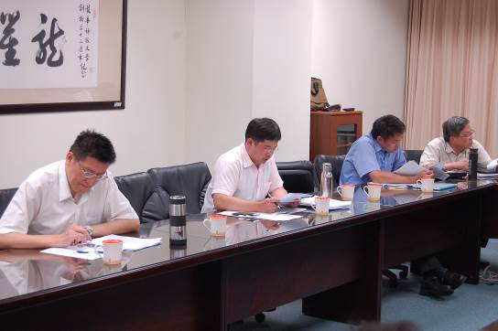
黃資圖長俊宏說明會議議程
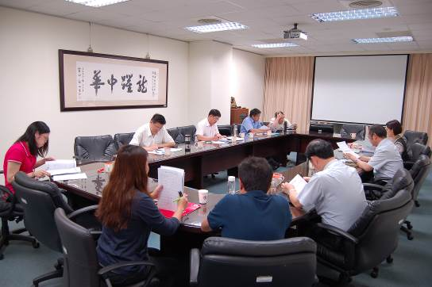
與會人員

